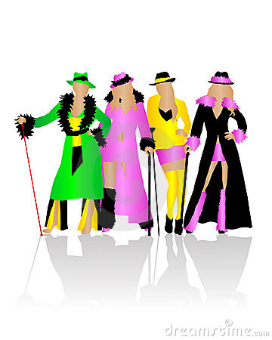
ZICH VERMOMMEN
DE CABARETIER
HET CABARET
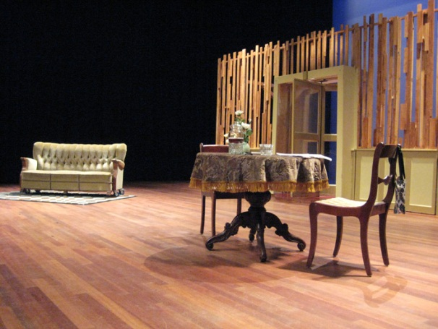
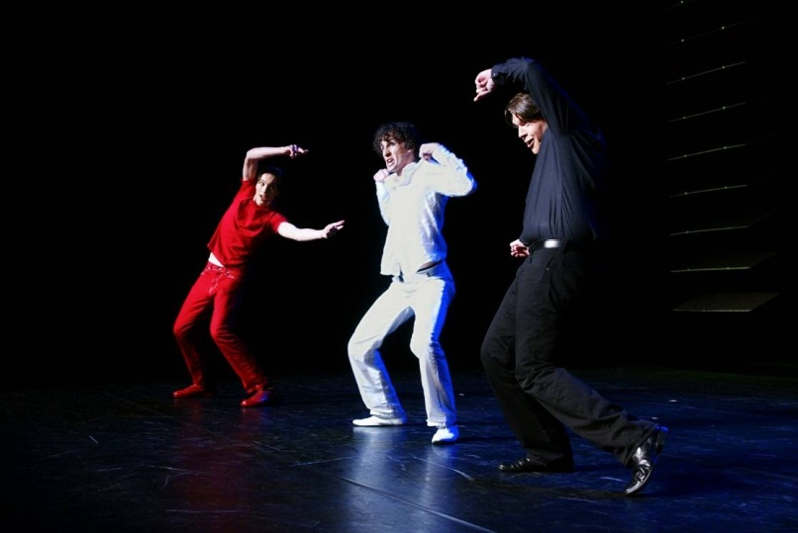
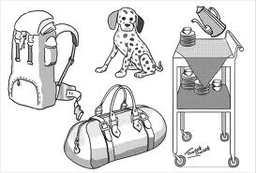
EEN CABARET = EEN TONEELVOORSTELLING VAN LIEDJES EN KORTE GRAPPIGE TONEELSTUKJES NA ELKAAR
HET DECOR
REKWISIETEN

EEN CABARATIER = EEN MAN DIE OPTREEDT IN EEN CABARET

JE VERMOMMEM= JE ZO VERKLEDEN DAT JE ONHERKENBAAR BENT

RE KWISIETEN =ZIJN VOORWERPEN DIE BIJ EEN TONEELSTUK WORDEN GEBRUIKT

HET DECOR =DE DINGEN DIE BIJ EEN TONEELSTUK OP HET PODIUM STAAN.
AAN HET DECOR KAN JE ZIEN WAAR TONEELSPELERS ZOGENAAMD ZIJN

